**ANALISIS PENDAYAGUNAAN ZAKAT PRODUKTIF DALAM MENGURANGI KEMISKINAN BERDASARKAN MODEL CIBEST**

**(Studi Kasus Badan Amil Zakat Nasional Prov.Sumut)**

Oleh : 1Halimatussakdiyah 2Nurlaily

1.2Program Studi Ekonomi Syariah, Pascasarjana UIN Sumatera Utara, Indonesia

*Email korenpondensi: [Halimahharahap0701@gmail.com](mailto:Halimahharahap0701@gmail.com)

**Abstrak:**

Kemiskinan menjadi suatu permasalahan yang kerap terjadi di setiap negara terutama di negara berkembang. Salah satu alat ukur kemiskinan adalah model CIBEST yaitu alat yang mengukur kemiskinan dari segi materiil dan spiritual. Banyak upaya yang mampu dilakukan untuk meminimalisir kemiskinan di antaranya dengan zakat produktif. Namun pendayagunaan zakat produktif pada BAZNAS SU belum optimal. Penelitian ini bertujuan untuk melihat keefektifitasan zakat produktif dengan menganalisis pendayagunaan dari zakat produktif pada BAZNAS SU dalam mengurangi kemiskinan berdasarkan model CIBEST. Model CIBEST merupakan alat ukur kemiskinan dengan melihat dimensi secara materiil dan spiritual dengan menggunakan pendekatan sebelum dan sesudah menerima zakat produktif BAZNAS SU. Adapun penelitian ini menggunakan alat analisis model CIBEST dengan jenis penelitian kualitatif. Jumlah responden dalam penelitian ini berjumlah 30 rumah tangga mustahik. Hasil penelitian menunjukkan bahwa pendayagunaan zakat produktif pada BAZNAS SU diukur berdasarkan model CIBEST adalah efektif, di lihat berdasarkan analisis model CIBEST yang dilakukan yaitu kuadran I kategori sejahtera meningkat dari 3 rumah tangga menjadi 14 rumah tangga, Kuadran II kategori kemiskinan materiil menurun dari 12 rumah tangga menjadi 7 rumah tangga, Kuadran III kategori kemiskinan spiritual menurun dari 8 rumah tangga menjadi 5 rumah tangga, Dan kuadran IV kategori kemiskinan absolut menurun dari 7 rumah tangga menjadi 4 rumah tangga. Dan hasil dari penelitian ini menunjukkan bahwa indeks kesejahteraan dan kemiskinan dari model CIBEST meningkat. Nilai indeks kesejahteraan naik sebesar 36%, Indeks kemiskinan materiil turun sebesar 17%, Indeks kemiskinan spiritual turun sebesar 10%, Indeks kemiskinan absolut turun sebesar 10%. Sehingga dapat disimpulkan bahwa zakat produktif BAZNAS SU setelah diukur dengan model CIBEST efektif yaitu mampu menaikkan kesejahteraan dan mengurangi kemiskinan.

**Kata Kunci :** Zakat Produktif, Model CIBEST

1. **Pendahuluan**

Kemiskinan adalah suatu permasalahan dan menjadi persoalan yang kerap terjadi disetiap negara terutama di negara berkembang. Kemiskinan menjadi isu yang selalu diperbincangkan baik dikalangan pemerintah dan juga masyarakat. Isu kemiskinan tetap menjadi isu yang sangat penting karena diantara tujuan utama pembangunan ekonomi yaitu bagaimana mengentaskan kemiskinan dan meminimalisir kesenjangan antara kelompok kaya dan kelompok miskin. Sumatera Utara merupakan salah satu provinsi yang kepadatan penduduknya cukup tinggi di Indonesia yaitu menempati posisi ke-empat dalam angka kepadatan penduduk setelah Jawa Barat, Jawa Timur dan Jawa Tengah. Menurut data diatas tercatat jumlah penduduk miskin di Sumatera Utara mencapai 1,291 juta jiwa. Ini sama dengan 8,94% lebih penduduk di Sumatera Utara masih tergolong miskin dari total penduduk di Sumatera Utara sekitar 14 juta jiwa. Ini menandakan masih terbilang banyak masyarakat miskin di Sumatera Utara. Begitu juga 63.91% dari keseluruhan jumlah penduduk di Sumatera Utara adalah masyarakat muslim.

Adapun dari permasalahan kemiskinan, terdapat berbagai cara untuk mengentaskan dan meminimalisir kemiskinan diantaranya ialah zakat. Zakat berasal dari bentukan kata zakah yang artinya tumbuh dan berkembang artinya setiap zakat yang sudah dikeluarkan akan berkembang.[1] Zakat yang dinyatakan mampu meminimalisir kemiskinan ialah zakat produktif. Zakat produktif adalah pengelolaan dan penyaluran dana zakat yang bersifat produktif, yang mempunyai efek jangka panjang bagi mustahik. Zakat ini diberikan kepada mustahik sebagai modal untuk menjalankan suatu kegiatan ekonomi dalam bentuk usaha, yaitu dengan mengembangkan tingkat ekonomi dan potensi produktifitas mustahik sehingga sangat berbeda dengan zakat konsumtif yang digunakan langsung habis dan tidak berkembang seperti halnya zakat produktif.

Badan Amil Zakat Nasional (BAZNAS) SU yang merupakan badan amil zakat yang ada di Provinsi Sumatera Utara bergerak dibidang pengamilan zakat dan perberdayaan masyarakat miskin melalui pengelolaan dana sosial masyarakat berupa *zakat, infaq, shadaqah*. Salah satu program dari BAZNAS SU ialah Program Bina Usaha Produktif. Yaitu program zakat produktif yang memberikan dana ke mustahik guna untuk dijadikan modal usaha. Sistem penyaluran zakat produktif pada BAZNAS SU terdiri dari zakat lepas dan zakat pinjaman. Zakat lepas penyalurannya yaitu mustahik memohon langsung ke Kantor BAZNAS mengajukan diri dan bagi yang memenuhi syarat-syarat yang ada dalam artian mustahik yang benar-benar berhak menerima zakat produktif tersebut.

Menurut wawancara yang pertama dilakukan kepada pihak BAZNAS langsung, yaitu pertama kepada Bapak Drs. H. Musaddad Lubis, MA selaku wakil ketua II BAZNAS SU mengatakan, zakat produktif jika dilihat dari permukaan yang nampak untuk saat ini belum 100 % mampu meningkatkan kebutuhan masyarakat. Jika diamati secara teori perlu adanya pengkajian dampak yang lebih maksimal lagi guna untuk melihat seberapa pengaruh zakat produktif bagi masyarakat. Dampak dari zakat itu kalau dilihat dari yang nampak di permukaan pastilah ada. Namun belum terukur seberapa besar keberhasilan dan kegagalan itu terjadi. Pengkajian yang melihat secara spiritual juga perlu dilakukan karena memang pada hakikatnya, kemiskinan itu tidak dilihat secara materiil saja.[2]

Kemudian yang kedua yaitu kepada bapak T.M. Ridwan, ST selaku Kepala Bagian Pendistribusian dan Pendayagunaan juga mengatakan dampak dari zakat produktif yang selama ini di salurkan oleh BAZNAS sepenuhnya belum optimal karena beberapa hal. Dampak dari zakat produktif juga tidak begitu besar dan juga tidak begitu kecil. Karena zakat produktif pada BAZNAS SU ada yang berkelanjutan dan tidak berkelanjutan. Kalau yang berkelanjutan pihak BAZNAS SU juga akan terus memberikan bantuan dan jika tidak dilanjutkan biasanya karena faktor usahanya memang tak layak lagi untuk didanai. Ada yang tidak dilanjutkan jikalau usaha yang telah didanai tidak layak untuk dilanjutkan dengan berbagai alasan yaitu karena tidak berjualan atau berwirausaha lagi karena ingin bekerja dengan pekerjaan yang lain. Ada juga karena kurang mampu memanfaatkan usahanya sehingga dana yang didapat dari zakat produktif tidak berkembang. Sehingga tidak banyak dari mustahik yang bertahan pada usahanya dan mengembangkannya. Dan dari permukaan yang tampak tidak sedikit dari mustahik yang juga bertahan pada kekurangan kebutuhan. Dana yang diberikan kepada mustahik kurang dari 4 juta per kepala rumah tangga nya dan dilihat kembali jenis usaha apa yang akan dikembangkannya. Mengenai kaji dampak, program kaji dampak baru saja dicanangkan setahun terakhir melalui peraturan dari BAZNAS pusat. Kaji dampak sepenuhnya harus terus dimaksimalkan sebagai bahan evaluasi.[3]

Berdasarkan hasil wawancara yang dilakukan kepada pihak BAZNAS diatas, terlihat bahwa adanya ketidakoptimalan zakat produktif ini, seperti didalam banyak referensi salah satunya didalam buku “Distribusi Zakat Produktif Berbasis CIBEST” didalamnya menjelaskan bahwa peran zakat produktif dalam pengentasan kemiskinan adalah aliran dana zakat secara produktif dapat dikembangkan oleh penerima zakat untuk kemandirian dan diharapkan dapat memutus lingkaran kemiskinan, sebab zakat menjadi tumpuan untuk memotong keterbatasan modal dan kualitas sumber daya manusia yang kurang memadai sehingga setelah adanya zakat produktif ini ditunjukkan untuk dapat mengangkat tingkat kesejahteraan mustahik dan terputus dari rantai kemiskinan.[4] Zakat produktif pada BAZNAS SU dinilai belum sepenuhnya belum optimal disebabkan oleh beberapa faktor diantaranya yaitu karena usaha yang tidak berkembang dan dan terhenti karena pekerjaan dan alasan yang lain, dan juga karena dana yang kurang maksimal yang diberikan untuk pemenuhan kebutuhan usaha mustahik.

Penelitian ini bertujuan untuk melihat produktivitas dari pendayagunaan zakat produktif yang disalurkan melalui BAZNAS SU dengan menganalisis pendayagunaan tersebut dengan sebuah alat ukur. Banyak penelitian yang mengukur efektifitas dari zakat produktif yang mengukur hanya terbatas pada dimensi materiil. Adapun dalam penelitian ini, peneliti ingin melihat keefektifitasan zakat produktif tidak hanya melalui dimensi materiil, namun juga melalui dimensi spiritual. Salah satu dari penelitian terdahulu yang mengukur kemiskinan dengan melihat dimensi materiil dan spiritual adalah, peneliti Muhilal Ashar “ *Analisis Pendayagunaan Zakat Produktif Terhadap Tingkat Kemiskinan Mustahik.* Penelitian ini melihat keefektifitasan zakat produktif dari kemiskinan. Penelitian ini menggunakan model CIBEST dengan indikator kebutuhan dasar materiil dan kebutuhan dasar spiritual. Hasil menunjukkan bahwa zakat dapat mengurangi kemiskinan.

Terpenuhinya kebutuhan dalam pandangan islam sama penting nya kesejahteraan umat sebagai upaya peningkatan spiritual. Oleh karena itu, penelitian ini menggunakan Model CIBEST. Model CIBEST adalah model yang mengukur kedua dimensi yaitu dimensi materiil dan spiritual dan mengkombinasikan keduanya. Model ini digunakan untuk menghitung atau mengukur kemiskinan dan kesejahteraan yang didasarkan pada kemampuan kebutuhan materiil dan spiritual. Fokusnya pada meningkatkan pendapatan materiil dan memperkuat spiritual. Model CIBEST Juga bertujuan untuk menganalisa pendayagunaan zakat produktif terhadap kemiskinan secara signifikan sehingga dapat diketahui keadaan rumah tangga mustahik dari adanya bantuan zakat produktif. Selain itu dengan pengukuran Model CIBEST secara langsung dapat melihat pengaruh pemberian dana zakat terhadap kesejahteraan mustahik.[5]

Mengingat pentingnya dimensi spiritual ini dalam pengukuran kemiskinan akan menjadi lebih efektif karena dimensi spiritual juga merupakan bagian dari dimensi zakat itu sendiri dan menjadi suatu kebutuhan yang harus terpenuhi dalam pandangan islam. Sehingga peneliti memutuskan bahwa penelitian ini akan menggunakan Model CIBEST dalam penganalisisan pendayagunaan zakat produktif BAZNAS SU yang berfokus pada pendapatan material, pengklasifikasian rumah tangga dan perhitungan indeks.

1. CIBEST Model

Definisi model CIBEST (Center of Islamic Business and Economic Studies) adalah model perhitungan kemiskinan yang dilihat dari kemampuan dalam pemenuhan kebutuhan material dan kebutuhan spiritual (Hartono,2018). Unit analisis indeks CIBEST adalah rumah tangga/keluarga dikarenakan sebagai satu kesatuan yang utuh. Isu pokok dalam model ini adalah menetapkan standar kebutuhan material dan kebutuhan spiritual sehingga dapat menganalisis suatu keluarga apakah termasuk dalam kelompok keluarga sejahtera, kelompok keluarga miskin material, keluarga miskin spiritual ataupun keluarga miskin absolut.

Kemiskinan material terjadi apabila keluarga tersebut tidak mampu memenuhi kebutuhan material seperti sandang, pangan, dan papan. Sedangkan kemiskinan spiritual terjadi apabila keluaga tersebut memiliki pengetahuan dan ajaran agama yang kurang sehingga tidak melakukan ibadah yang diwajibkan dalam ajaran agama Islam. Kombinasi dari kemiskinan material dan kemiskinan spiritual ini disebut sebagai kemiskinan absolut. Dari jenis-jenis kemiskinan diatas maka dibentuk kuadran CIBEST yang terdiri dari empat kuadran sebagaimana yang terdapat dalam gambar 2.1 berikut. Gambar 2.1 CIBEST Quardrant Kuadaran CIBEST membagi kemampuan rumah tangga/keluarga dalam memenuhi kebutuhan material dan spiritual dengan member tanda positif (+) dan tanda negatif (-). Tanda postif (+) artinya rumah tangga/keluarga tersebut mampu memenuhi kebutuhan dengan baik sedangkan tanda negatif (+) artinya rumah tangga/ keluarga belum mampu memenuhi kebtuhan dengan baik. Sumbu horizontal melambangkan garis kemiskinan material dan sumbu vertikal melambangkan garis kemiskinan spiritual.

Manfaat dari kuadran CIBEST adalah terkait dengan pemetaan kondisi rumah tangga/keluarga sehingga dapat dilakukan pemetaan dengan program yang tepat untuk memperbaiki kondisi rumah tangga/keluarga agar sejahtera (kuadran I). Dengan pola di atas di dapat empat kemungkinan. Pertama, rumah tangga/keluarga mampu memenuhi kebutuhan material dan kebutuhan spiritual sehingga kedua tanda kebutuhannya adalah positif (+). Kondisi ini masuk pada kuadran I yang mencerminkan rumah tangga/keluarga sejahtera. Kedua, rumah tangga/keluarga mampu memenuhi kebutuhan spiritual (+) namun, tidak mampu memenuhi kebutuhan material (-) dengan baik. Kondisi ini mencerminkan rumah tangga/keluarga mengalami kemiskinan material yang berada pada kategori kuadran II. Cara efektif untuk mengentaskan kemiskinan kuadran II dengan program peningkatan skill dan kemampuan rumah tangga/keluarga dengan pemberian bantuan modal dan pendampingan usaha. (+) KUADRAN-II (Kemiskinan Material) KUADRAN-I (Sejahtera) KUADRAN-IV (Kemiskinan Absolut) KUADRAN-III (Kemiskinan Spiritual) (-) (-) Garis Kemiskinan Material (+) Ketiga, rumah tangga/keluarga mampu dalam memenuhi kebetuhan material (+) namun, tidak mampu dalam memenuhi kebutuhan spiritual (-). Kondisi ini mencerminkan keluarga mengalami kemiskinan spiritual yang berada pada kategori kuadran III.

Cara efektif untuk mengentaskan kemiskinan pada kuadran III melalui program keagaamaan dengan pendampingan spiritual agar dapat melaksanakan ajaran agama dengan baik. Mislanyan mereka tidak mau berzakat kemudian diberikan edukasi mengenai wajib berzakat. Keempat, kondisi dimana rumah/tangga tidak mampu memenuhi baik kebutuhan material maupun kebutuhan spiritual (-). Kondisi ini merupakan yang terburuk yang berada pada kategori kemiskinan absolut termasuk posisi kuadran IV. Cara efektif dalam mengentaskan kemiskinan kuadran IV dengan memperbaiki sisi ruhiyah dan mental agar memiliki akhlak yang baik baru setelah itu memperbaiki kehidupan ekonominya. Usaha untuk mengubah kondisi rumah tangga/keluarga pada kuadran IV merupakan yang terberat dan menantang. Dalam mengkaji kemampuan rumah tangga/keluarga dalam memenuhi kebutuhan material dan spiritual ditentukan standar minimal dari masing-masing kebutuhan. Standar minimal kebutuhan material di dasarkan pada analisis kebutuhan pokok minimal seperti makanan, pakaian, pendidikan, kesehatan, dan tempat tinggal. Standar minimal kebutuhan spiritual di dasarkan pada kewajiban agama.

Berdasakan kuadran CIBEST dibagi lima variabel yang di dasarkan sebagai standar kebutuhan spiritual yaitu shalat, puasa, zakat, lingkungan keluargan dan kebijakan pemerintah. Shalat, puasa, dan zakat dijadikan variabel karna merupakan kewajiban ibadah yang harus dilaksanakan karna termasuk dalam rukun Islam. Kuliatas keimanan seseorang dapat ditentukan melalui komitmen dalam melakasanakan ibadah-ibadah tersebut. Jika ibadah-ibadah tersebut tidak dilaksanakan seperti shalat wajib lima waktu, berpuasa di bulan ramadhan, dan tidak membayar zakat atau infaq maka seseorang tersebut dianggap miskin spiritual. Variabel lingkungan keluarga dan kebijakan pemerintah sangat mempengaruhi komitmen dan kesempatan dalam beribadah. Lingkungan keluarga menjadi tempat pertama untuk meningatkan akan pentingnya melaksana ibadah kepada Allah SWT. Demikian pula dengan kebijakan pemerintah menjadi faktor pendukung dalam memberikan kesempatan beribadah apabila sedang bekerja (Beik & Arsyianti, 2016).

1. Metode Penelitian

Penelitian ini dilakukan pada jenis penelitian kualitatif. Dengan menggunakan Model CIBEST sebagai alat pengukuran pada penelitian.

1. Hasil Dan Pembahasan

Responden dalam penelitian ini berjumlah 30 kepala rumah tangga mustahik penerima bantuan dana zakat produktif perorangan dan kelompok. Responden yang diwawancarai merupakan kepala rumah tangga atau orang yang bertanggung jawab atas kegiatan perekonomian rumah tangga tersebut.

Hasil penelitian didapat dari hasil perhitungan MV (Material Value) Pendapatan dari rumah tangga mustahik, kemudian hasil dari kuadran cibest pada tingkat kemiskinan mustahik sebelum dan sesudah menerima zakat produktif BAZNAS SU, serta hasil dari analisis indeks kesejahteraan dan indeks kemiskinan mustahik menggunakan model CIBEST. Maka pada perhitungan nilai MV digunakan pendekatan modifikasi garis kemiskinan BPS untuk menghitung nilai MV sebelum dan sesudah mendapat bantuan zakat produktif BAZNAS SU tersebut. Adapun perhitungan garis kemiskinan diperoleh dari hasil perkalian garis kemiskinan per kapita per bulan dengan rata-rata besaran ukuran rumah tangga. Rata-rata besaran ukuran rumah tangga dihitung dengan membagi jumlah total penduduk dengan jumlah rumah tangga diwilayah yang diobservasi.

Adapun perhitungannya adalah Kondisi rumah tangga mustahik sebelum memperoleh dana zakat didasarkan pada garis kemiskinan Kota Medan tahun 2017 yaitu sebesar Rp 425.693,-. Total jumlah penduduk dan rumah tangga di Kota Medan pada tahun 2017 adalah 2.247.425 jiwa dan 515.649 rumah tangga. MV sebelum memperoleh dana zakat didapatkan dengan perhitungan sebagai berikut. Rata−rata besaran ukuran rumah tangga :

Total jumlah penduduk di Kota Medan tahun 2017 = 2.247.425 = 4.36

Total rumah tangga di Kota Medan tahun 2017 515.649

Sehingga diperoleh garis kemiskinan rumah tangga mustahik (MV) sebelum memperoleh dana zakat sebagai berikut.

MV = garis kemiskinan Kota Medan 2017 x rata-rata besaran ukuran rumah tangga tahun 2017 = Rp 425.693 x 4.36= Rp1.856.021 per rumah tangga per bulan.

Adapun kondisi rumah tangga mustahik sesudah memperoleh dana zakat didasarkan pada garis kemiskinan Kota Medan tahun 2019 yaitu sebesar Rp 483.667,-. Total jumlah penduduk dan rumah tangga di Kota Medan pada tahun 2019 adalah 2.210.624 jiwa dan 507.205 rumah tangga. MV sesudah memperoleh dana zakat didapatkan dengan perhitungan sebagai berikut. Rata−rata besaran ukuran rumah tangga :

Total jumlah penduduk di Kota Medan tahun 2019 = 2.210.624 = 4.36

Total rumah tangga di Kota Medan tahun 2019 507.205

Sehingga diperoleh garis kemiskinan rumah tangga mustahik (MV) sebelum memperoleh dana zakat sebagai berikut. MV = Garis kemiskinan Kota Medan 2019 x rata-rata besaran ukuran rumah tangga tahun 2019 = Rp 483.667x 4.36 = Rp 2.108.778 per rumah tangga per bulan.

Kemudian pada hasil penelitian kuandran CIBEST adalah sebagai pemetaan kondisi rumahtangga sebelum dan sesudah menerima zakat produktif. Berikut analisis kuadran CIBEST pada tingkat kemiskinan mustahik sebelum menerima zakat produktif BAZNAS SU

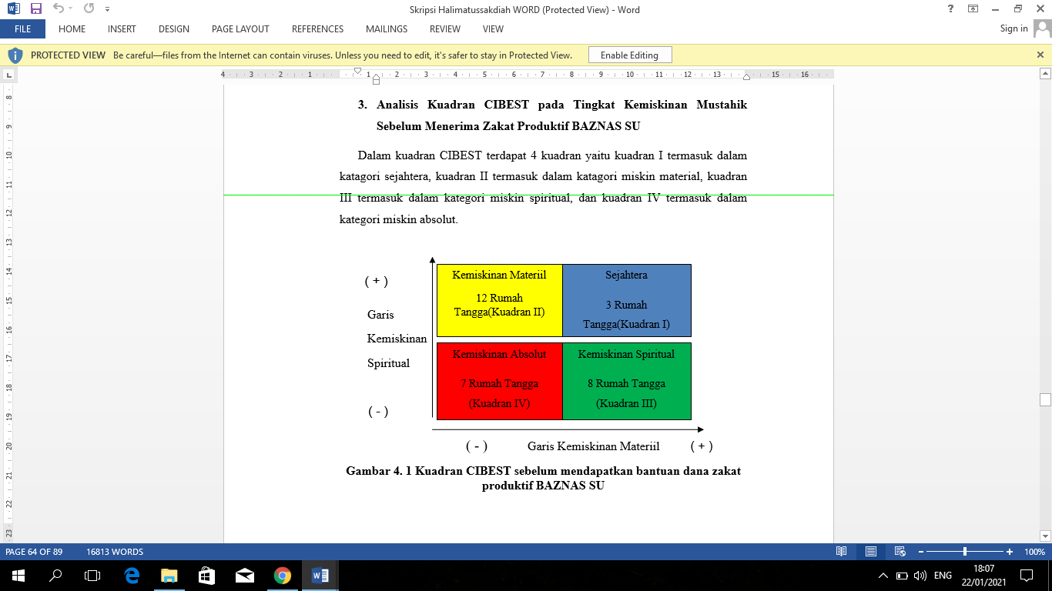

**Gambar 1.1 Kuadran CIBEST sebelum mendapatkan bantuan dana zakat produktif BAZNAS SU**

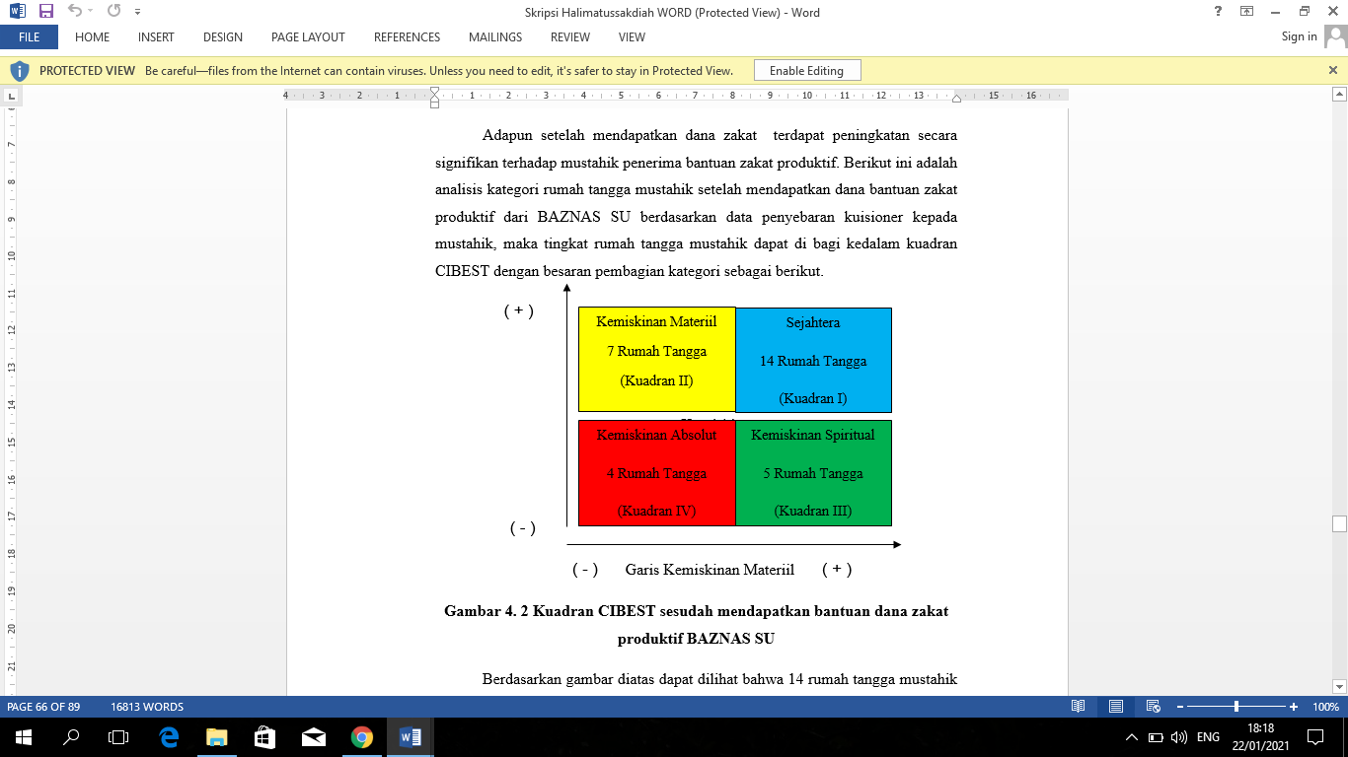Sedangkan analisis kuadran CIBEST pada tingkat kemiskinan mustahik sesudah menerima zakat produktif BAZNAS SU dapat kita lihat pada gambar berikut.

**Gambar 1.2 Kuadran CIBEST sesudah mendapatkan bantuan dana zakat produktif BAZNAS SU**

Berdasarkan analisis diatas yaitu dari kuadran CIBEST mustahik antara kondisi sebelum dan sesudah mustahik menerima zakat, maka dapat dilihat bahwa terdapat perubahan jumlah rumah tangga mustahik yang berada dalam masing-masing kuadran. Adapun perubahannya dapat kita lihat pada tabel berikut:

**Tabel 1.1 Perubahan Jumlah Rumah Tangga Mustahik**

|  |  |  |
| --- | --- | --- |
| Kuadran | Jumlah Rumah Tangga Mustahik | |
| Sebelum menerima bantuan zakat | Sesudah menerima bantuan zakat |
| Kuadran I  (kategori sejahtera) | 3 | 14 |
| Kuadran II  (kategori miskin materiil) | 12 | 7 |
| Kuadran III  (kategori miskin spiritual) | 8 | 5 |
| Kuadran IV  (kategori miskin absolut) | 7 | 4 |
| Total rumah tangga mustahik | 30 | 30 |

Berdasarkan dari tabel 1.1 dapat dilihat bahwa pada kuadran I, kuadran II, kuadran III, dan kuadran IV terjadi perubahan dari sebelum mendapat zakat dan sesudah mendapatkan zakat produktif BAZNAS SU. Perhitungan terakhir dalam pengukuran menggunakan model CIBEST ini adalah menghitung indeks kesejahteraan dan indeks kemiskinan. Dalam analisis indeks kesejahteraan dan kemiskinan ini dilakukan dengan pendekatan kondisi rumah tangga sebelum dan sesudah menerima zakat produktif BAZNAS SU. Maka hasil perhitungan indeks dapat kita lihat pada tabel berikut.

**Tabel 1.2 Hasil Perhitungan Indeks Kesejahteraan dan Indeks Kemiskinan**

|  |  |  |  |
| --- | --- | --- | --- |
| Indeks | Sebelum menerima bantuan dana zakat | Sesudah menerima bantuan dana zakat | Perubahan (%) |
| Indeks Kesejahteraan | 3/30 = 0,1 | 14/30 = 0,46 | 36 |
| Indeks Kemiskinan Materiil | 12/30 = 0,4 | 7/30 = 0,23 | 17 |
| Indeks Kemiskinan Spiritual | 8/30 = 0,26 | 5/30 = 0,16 | 10 |
| Indeks Kemiskinan Absolut | 7/30 = 0,23 | 4/30 = 0,13 | 10 |

1. **Analisis Indeks Kesejahteraan**

Adapun hasil perhitungan indeks dari kesejahteraan rumah tangga mustahik ialah pada indeks kesejahteraan mustahik sebelum menerima zakat produktif BAZNAS SU adalah sebesar 0,1 atau sebesar 10%. Ini menandakan bahwa sebanyak 13% mustahik belum mampu memenuhi kebutuhan spiritual maupun materiilnya ketika sebelum mereka menerima zakat produktif dari BAZNAS SU. Dari hasil perhitungan indeks ini, dapat disimpulkan bahwa adanya peningkatan setelah adanya zakat produktif BAZNAS SU.

1. **Analisis Indeks Kemiskinan Materiil**

Hasil perhitungan indeks kemiskinan materiil ialah dari hasil indeks kemiskinan materiil sebelum menerima zakat adalah sebesar 0,4 atau 40%. Ini juga menandakan bahwa 40% dari rumah tangga mustahik belum mampu dalam memenuhi kebutuhan materiil nya. Namun mereka sudah bisa memenuhi kebutuhan spiritualnya. Lain hal nya ketika setelah menerima zakat produktif BAZNAS SU yang mengalami perubahan jumlah menjadi 0,23 atau 23% dari rumah tangga mustahik. Dan ini menandakan bahwa 23% rumah tangga mustahik sudah mampu memenuhi kebutuhan materiilnya. Adapun hasil dari perhitungan indeks kemiskinan materiil ini ialah dengan adanya zakat produktif BAZNAS SU terjadi perubahan yaitu menurunnya tingkat kemiskinan materiil mustahik.

1. **Analisis Indeks Kemiskinan Spiritual**

Hasil analisis indeks kemiskinan spiritual sebelum menerima zakat produktif BAZNAS adalah sebesar 0,26 atau 26% maka ini menandakan rumah tangga mustahik belum mampu memenuhi kebutuhan spiritualnya sebelummenerima zakat sebesar 26%. Sedang kan setelah menerima zakat produktif BAZNAS SU indeks kemiskinan spiritual nya sebesar 0,16 atau 16% maka dapat diartikan bahwa 16% rumah tangga mustahik yang sudah mampu memenuhi kebutuhan spiritualnya setelah mendapat zakat produktif BAZNAS SU. Adapun hasil dari perhitungan indeks kemiskinan spiritual ini ialah dengan adanya zakat produktif BAZNAS SU terjadi perubahan yaitu menurunnya tingkat kemiskinan spiritual mustahik.

1. **Analisis Indeks Kemiskinan Absolut**

Adapun hasil perhitungan indeks kemiskinan absolut sebelum menerima zakat produktif BAZNAS SU adalah sebesar 0,23 atau 23%. Ini mendakan 23% rumah tangga mustahik belum mampu memenuhi baik kebutuhan spiritual maupun kebutuhan materiil. Sedangkan setelah menerima zakat hasil perhitungan indeks kemiskinan absolutnya ialah sebesar 0,13 atau 13%. Dapat diartikan bahwa ada 13% rumah tangga mustahik yang sudah mampu memenuhi kebutuhannya baik segi materiil maupun segi spiritual. Hasil menunjukkan adanya penurunan indeks kemiskinan absolut setelah adanya zakat produktif dari BAZNAS SU.

1. Kesimpulan

Hasil perhitungan dengan menggunakan model CIBEST ini dapat disimpulkan bahwa pendayagunaan zakat produktif pada BAZNAS SU adalah efektif. Hasil analisis yang menyatakan keefektifan dari pendayagunaan zakat pada BAZNAS SU yaitu adanya perubahan yang signifikan dari kuadran CIBEST antara sebelum dan sesudah menerima zakat. Adapun kuadran I kategori sejahtera meningkat dari 3 rumah tangga menjadi 14 rumah tangga. Kuadran II kategori kemiskinan materiil menurun dari 12 rumah tangga menjadi 7 rumah tangga. Kuadran III kategori kemiskinan spiritual menurun dari 8 rumah tangga menjadi 5 rumah tangga. Dan kuadran IV kategori kemiskinan absolut menurun dari 7 rumah tangga menjadi 4 rumah tangga.

Dan hasil analisis perhitungan indeks kesejahteraan dan kemiskinan dari model CIBEST menunjukkan bahwa indeks kesejahteraan naik sebesar 36%. Indeks kemiskinan materiil turun sebesar 17%. Indeks kemiskinan spiritual turun sebesar 10%. Indeks kemiskinan absolut turun sebesar 10% sehingga zakat produktif memberi dampak positif bagi mustahik dalam mengurangi kemiskinan.

1. Daftar Pustaka

Ani Nurul Imtihanah & Siti Zulaikha (ed.) (2019) *Distribusi Zakat Produktif Berbasis Model CIBEST,* Lampung: CV.Gre Publishing.

Tambunan, Khairina, (2017) *Analisis Pengaruh Investasi, Operasi Moneter dan ZIS Terhadap Pertumbuhan Ekonomi Indonesia* (Tesis, Magister Ekonomi Islam. Repository Uinsu.

Musaddad Lubis, Wakil Ketua II BAZNAS Prov. Sumut, wawancara di Medan, tanggal 05 November 2019

T.M. Ridwan, Kepala Bagian Pendistribusian dan Pendayagunaan BAZNAS Prov.Sumut, wawancara di Medan, tanggal 05 November 2019.

Muhammad Ariqy Raihan, (2017) *Pendayagunaan Zakat Dalam Mengurangi Kemiskinan Berdasarkan CIBEST Model*” (Skripsi, Fakultas Ekonomi dan Manajemen IPB Bogor.

Irfan Syauqi Beik & Laily Dwi Arsyianti (ed.) (2019), *Ekonomi Pembangunan Syariah,* (Depok: Rajawali Pers, 2019).

1. Khairina Tambunan, *Analisis Pengaruh Investasi, Operasi Moneter dan ZIS Terhadap Pertumbuhan Ekonomi Indonesia* (Tesis, Magister Ekonomi Islam. Repository Uinsu, 2017. h.50.
2. Musaddad Lubis, Wakil Ketua II BAZNAS Prov. Sumut, wawancara di Medan, tanggal 05 November 2019
3. T.M. Ridwan, Kepala Bagian Pendistribusian dan Pendayagunaan BAZNAS Prov.Sumut, wawancara di Medan, tanggal 05 November 2019.
4. Ani Nurul Imtihanah & Siti Zulaikha (ed.) *Distribusi Zakat Produktif Berbasis Model CIBEST,* (Lampung: CV.Gre Publishing, 2019), h. 5.
5. Muhammad Ariqy Raihan, *Pendayagunaan Zakat Dalam Mengurangi Kemiskinan Berdasarkan CIBEST Model*” (Skripsi, Fakultas Ekonomi dan Manajemen IPB Bogor, 2017), h. 3.